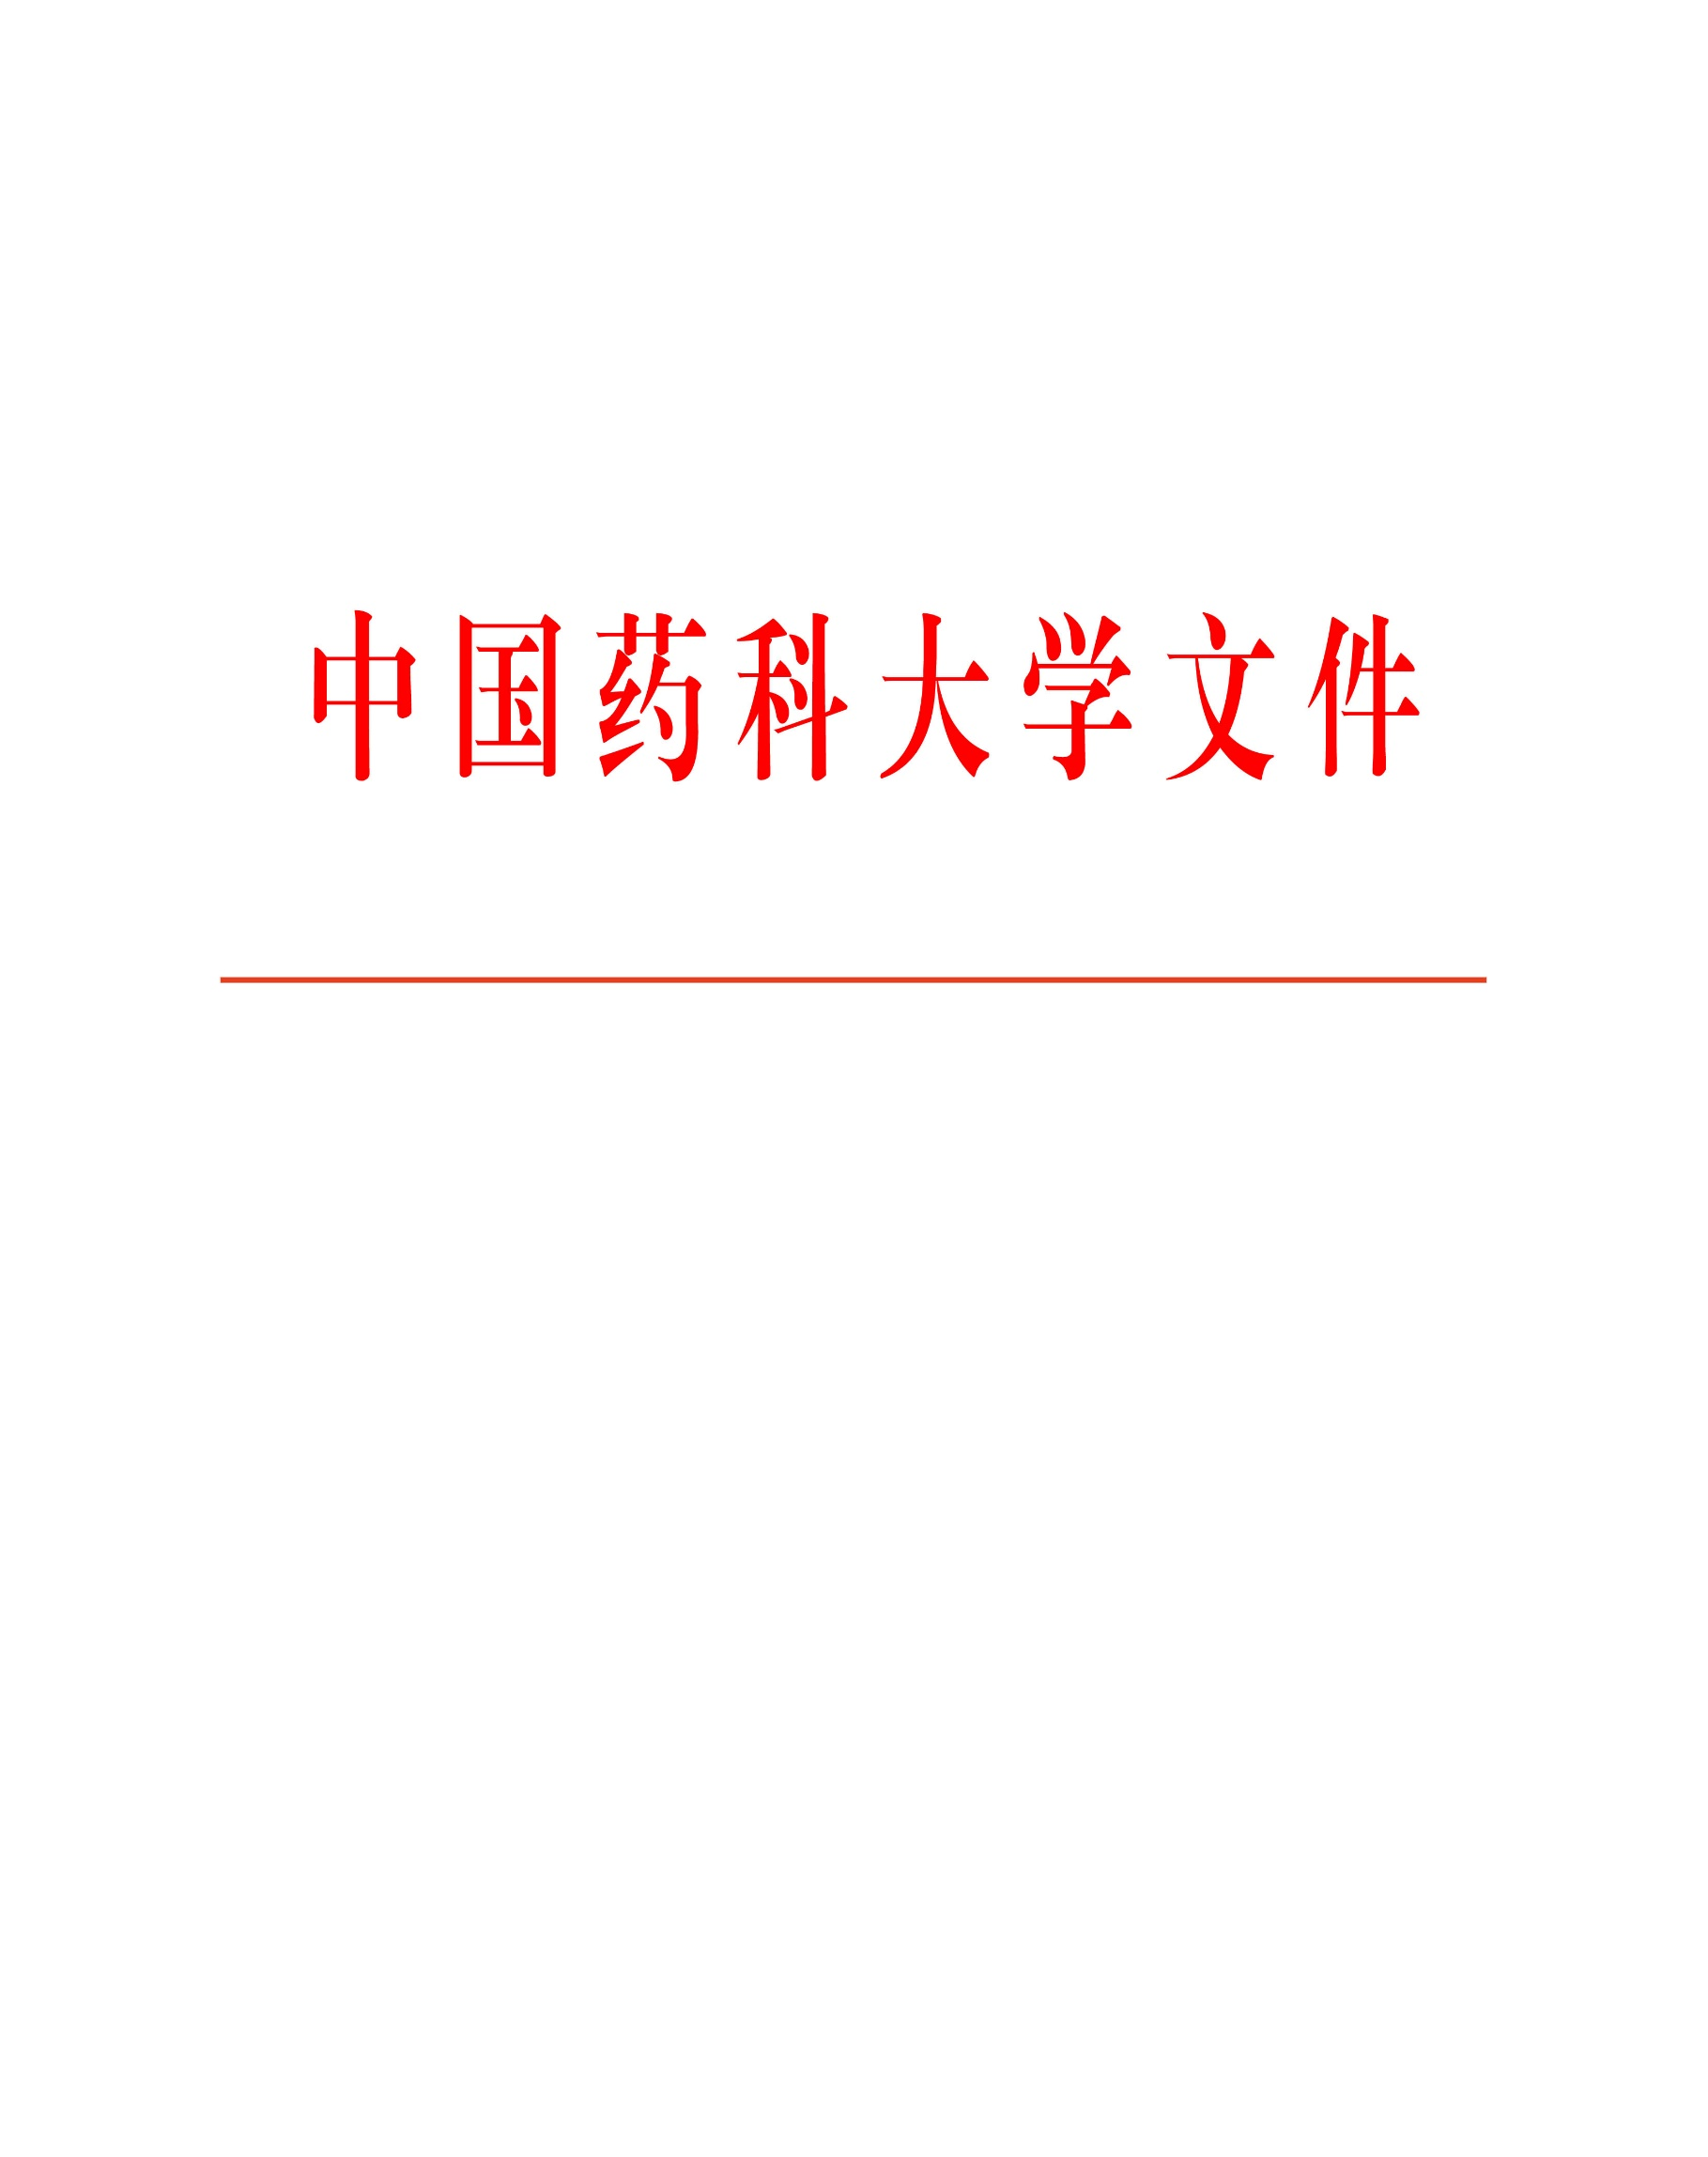

药大建〔2022〕250号

关于印发《中国药科大学参加南京市职工
医疗保险实施办法（试行）》的通知

各单位：
《中国药科大学参加南京市职工医疗保险实施办法（试行）》经学校第七届教职工代表大会执行委员会第四次全体会议审议通过，现予印发，请遵照执行。

中国药科大学
2022年12月23日
中国药科大学参加南京市职工医疗保险
实施办法（试行）
第一章 总 则
第一条 为贯彻落实《中共中央 国务院关于深化医疗保障制度改革的意见》（中发〔2020〕5号）和《江苏省医疗保障局 江苏省财政厅 江苏省教育厅关于推进在宁未参保部省属高校属地参加职工基本医疗保险的通知》（苏医保发〔2022〕39号）等文件精神，进一步做好教职工医疗保障工作，提高师生医疗保障水平，结合我校实际，制定本办法。
第二条 本办法适用于加入南京市城镇职工基本医疗保险的事业编制、参照事业编制管理的非事业编制以及其他享受原教职工公费医疗待遇教职工，统称为参保人员。
第三条 学校与参保人员共同承担缴费责任，实行属地参保，应保尽保；建立补充医疗保险，与城镇职工基本医疗保险同步实施，确保参保人员医疗保障待遇。
第二章 城镇职工基本医疗保险
第四条 参保人员依据南京市关于城镇职工基本医疗保险的规定，享受基本医疗保险门诊统筹、门诊特定项目、住院等待遇，具体详见《南京市城镇职工基本医疗保险暂行规定》（宁政发〔2000〕259号）及相关补充规定。
第五条 学校每月按照个人社保基数的8.8%（其中医疗保险8%，生育保险0.8%）为非退休参保人员缴纳单位基本医疗保险费；同时，非退休参保人员每月按照个人社保基数的2%缴纳个人基本医疗保险费和10元大病医疗救助费。计财处负责统一代扣代缴。
退休参保人员无需缴纳基本医疗保险费，大病医疗救助费从其医保个人账户支出。
第六条 门诊统筹（以下简称“门统”）实行以社区卫生服务机构为主的首诊、转诊制。参保人员可在城镇职工基本医疗保险定点社区卫生服务机构或参照社区管理的医疗机构进行首诊；专科医院可作为全体参保人员首诊医疗机构。参保人员需转诊的，由首诊医疗机构负责转诊，急诊、抢救不受此限制。
第七条 门诊特定项目（以下简称“门特”）的参保人员，须先在全市有“门特”登记资质的定点医疗机构办理审核登记，完成“门特”认定。
第八条 参保人员门诊、住院就诊必须出示本人医保电子凭证或社会保障卡并展码或刷卡就诊，门诊须告知医院就诊类别（如：门统、门特等），对未出示卡证或就诊类别告知不清的，参保人员就医时所发生的医疗费用，医保基金不予支付。
第九条 长期驻外及异地转诊的参保人员需按照南京市城镇职工基本医疗保险相关要求办理异地就医备案手续后，可持卡在当地所有联网医院直接刷卡结算，未能直接刷卡结算并在异地医保定点医院垫付的医疗费用，可按规定回宁申请零星报销。
第三章 个人账户增记和补充医疗保险
第十条 学校参照南京市机关医保个人账户增记标准，对参保人员医保的个人账户进行一次性增记。
表1：参保人员医保个人账户增记标准
年龄 | 增记标准（元）
45岁以下 | 1,200
45岁及以上 | 1,500
退休 | 2,000
备注：年龄计算截止日期为2022年12月31日（新入职人员年龄以入职当年12月31日为准）。
第十一条 补充医疗保险是学校在参加基本医疗保险和大病医疗救助的基础上自主主办的一种补充性医疗保险形式。
第十二条 参保人员发生的门诊和住院医疗费，在基本医疗保险报销基础上，基本医保目录范围内个人自付费用享受学校补充医疗保险待遇，在职参保人员报销比例为95%，退休参保人员报销比例为97.5%。
第十三条 补充医疗保险目录范围与医保目录一致。不在医保目录范围内和超过医保目录范围的费用均不报销。未经医保报销的以及非医保定点单位的医疗费用不予报销。具体医保定点医院、定点药店、诊疗服务项目、医保药品目录、材料目录可登录南京市医疗保障局官方网站查询。
第十四条 门诊特定项目的参保人员，办理特药待遇准入登记后，凭责任医师开具的特药外配专用处方笺在特药定点零售药店刷卡支付，医保基金按相关规定予以支付后可纳入补充医疗保险范围，其他在药店发生的医疗费用，补充医疗保险不予报销。
第十五条 补充医疗保险报销由学校从南京市医保中心调取医疗费用数据并计算具体报销金额，核算后转入教职工个人银行账户。补充医疗保险原则上一年报销一次，时间在次年年初。辞职、离职和去世人员根据实际情况提前办理。
第十六条 参保人员未成年子女须参加南京市城乡居民基本医疗保险后方可享受补充医疗保险待遇。其待遇参照在职参保人员补充医疗保险政策。
补充医疗保险费用年份逢单时由男方单位支付，年份逢双时由女方单位支付，丧偶的由一方单位负担。
每年按照医保局规定，参保人员未成年子女需在指定时间自行办理南京市城乡居民基本医疗保险缴费，就医时必须出示本人社会保障卡并刷卡就诊。
子女户口在外地的，须购买当地的居民医疗保险，在享受参保地医保相关待遇的基础上，凭医保有效票据回学校按规定办理补充医疗保险报销。
第四章 附 则
第十七条 参保人员可参加政府支持的普惠性商业健康保险（宁惠保），购买“宁惠保”参保人员，在“宁惠保”赔付后再享受学校补充医疗保险待遇。
第十八条 离休人员医疗待遇参照《江苏省在宁省部属企事业单位离休干部医药费统筹管理暂行办法》（苏办〔2003〕31号）执行。
第十九条 成立学校医疗保险管理领导小组，本办法未尽事宜及医保实施过程中的特殊情况，由学校医疗保险管理领导小组集体讨论决定。授权医疗保险管理办公室（以下简称“医保办”）归口管理学校的医疗保险日常事项。
第二十条 本办法自2023年1月1日起生效，原《中国药科大学公费医疗管理办法（暂行）》从本办法生效之日起废止。
第二十一条 本办法由医保办负责解释。

中国药科大学校长办公室 | 2022年12月28日印发

